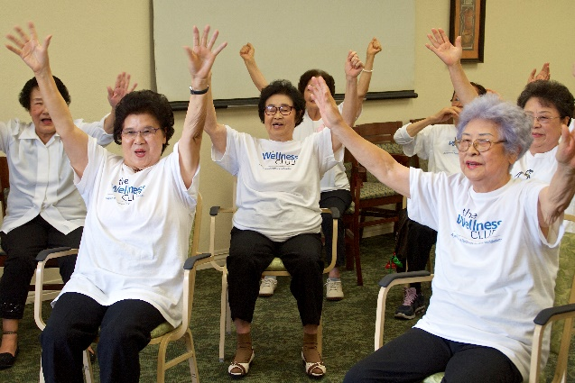
¡Tome el Control con el Ejercicio!

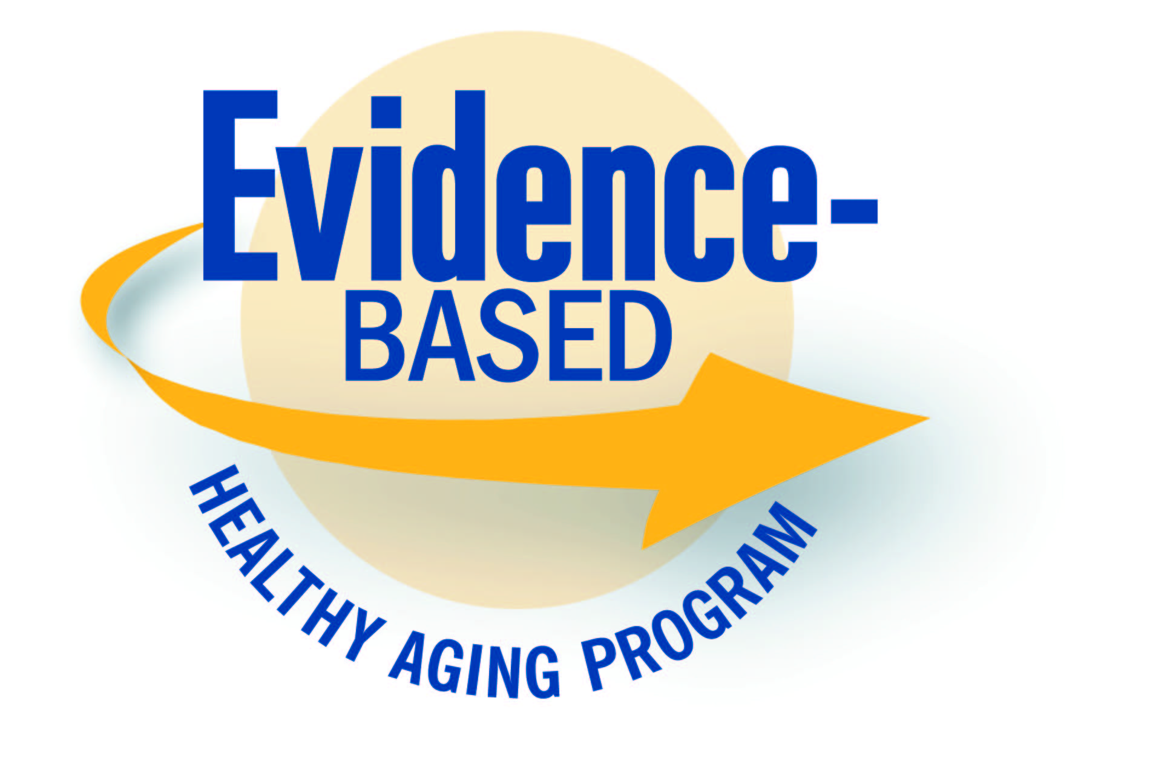
Traído a usted por
Partners in Care Foundation

¿Quién debe asistir?
Cualquiera que haya sido diagnosticado con artritis o que habitualmente experimente el dolor de las articulaciones, rigidez, y / o rango limitado de movimiento está invitado a asistir. Los ejercicios pueden realizarse sentado o de pie.

El Programa de Arthritis Foundation Exercise Program es un programa basado en evidencia. Los movimientos fueron desarrollados por fisioterapeutas para tratar el dolor, la fatiga y disminución de fuerza que a menudo acompañan a las enfermedades crónicas. Las rutinas usan rangos suaves de movimientos que son adecuados para cada nivel físico y se puede hacer de pie o sentado.
Los beneficios del programa incluyen:
• Disminución del dolor
• Mejora del estado general de salud
• Aumento de flexibilidad y la línea en movimiento
• Aumento de energía
• Una mejoría y relajamiento al dormir
• Mejorara su ánimo
Las clases duran una hora y las rutinas pueden aprenderse rápidamente y adaptarse fácilmente en casa.

¡Inscríbase Ahora!
CONTACTAR:
LUGAR:
Horario:
Fechas de las clases:

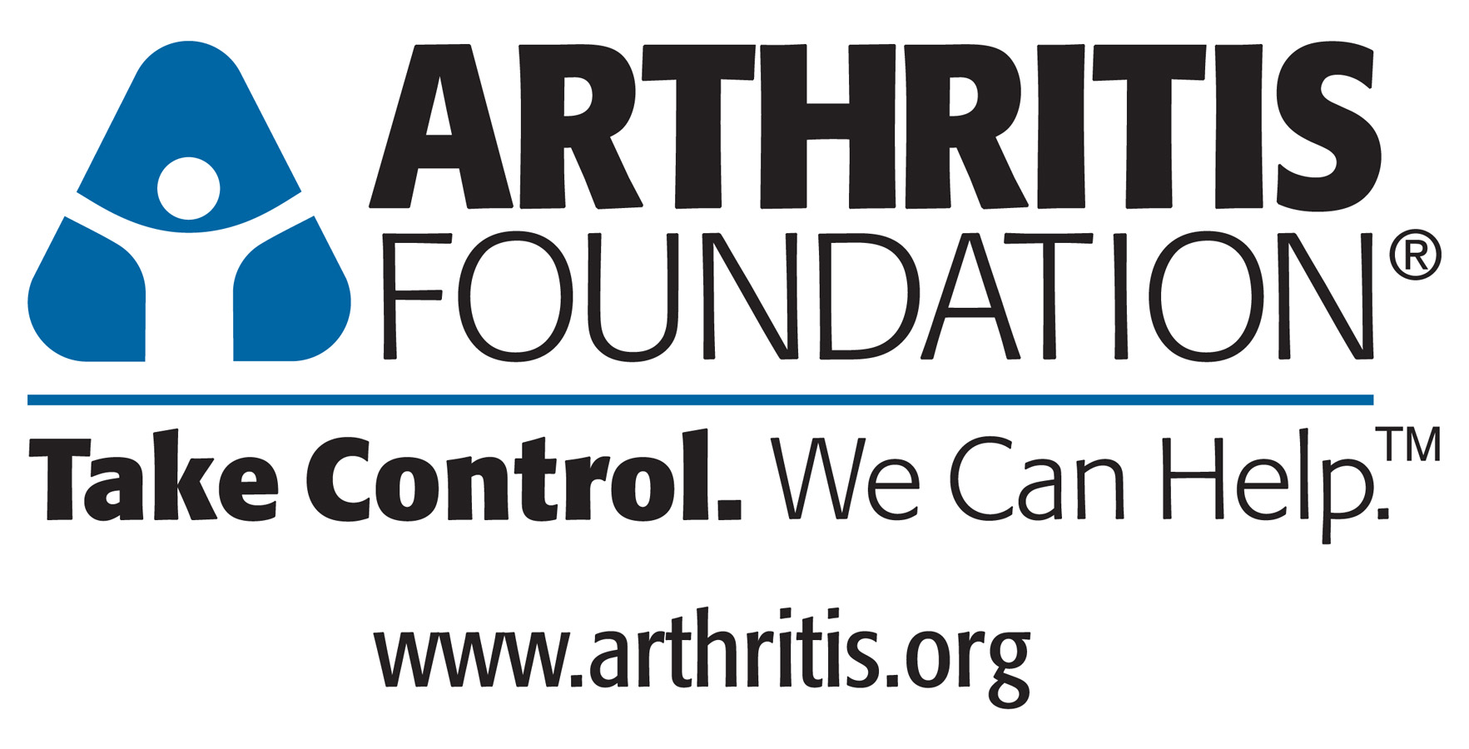
The Arthritis Foundation Exercise Program is offered through the Health Innovation Programs department of Partners in Care Foundation. Partners in Care Foundation is the state project office for the California Department of Aging, providing ongoing technical support to sites and leaders offering evidence-based programs.

_________________________________________________________________________________________________________________

